上海大学 计算机学院
《软件工程》实验四

实验3. 周三（12月28日）研讨（第7、8组准备PPT）
7组：实验4
8组：7.1.2编码风格，7.8 调试

实验4 软件测试
【说明】输入三个整数a、b、c，分别作为三角形的三条边，通过程序判断这三条边是否构成一般三角形、等腰三角形、等边三角形。
（1）画出程序的流程图。
（2）按表1形式，用判定覆盖、条件覆盖、判定/条件覆盖、条件组合覆盖设计测试用例。
表1三角形问题的测试用例（白盒）
测试用例  编号 | 输入数据 |  |  | 预期输出 | 覆盖的路径
 | a | b | c

(1)

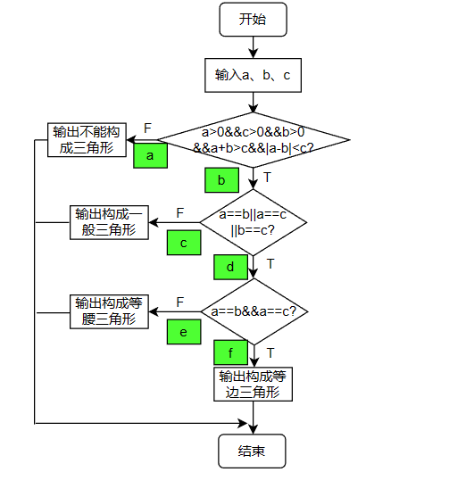

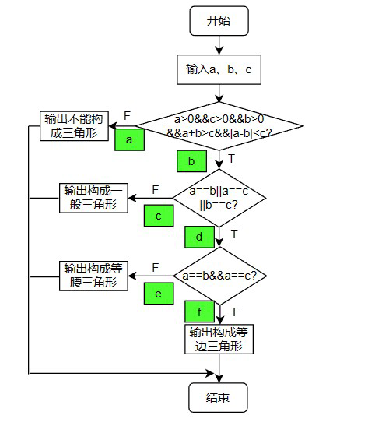
(2)
1.判定覆盖

测试用例  编号 | 输入数据 |  |  | 预期输出 | 覆盖的路径
 | a | b | c
1 | 3 | 3 | 3 | 构成等边三角形 | b、d、f
2 | 2 | 3 | 3 | 构成等腰三角形 | b、d、e
3 | 3 | 4 | 5 | 构成一般三角形 | b、c
4 | 1 | 2 | 4 | 不能构成三角形 | a

2.条件覆盖
测试用例  编号 | 输入数据 |  |  | 预期输出 | 覆盖的路径
 | a | b | c
1 | 0 | 0 | 0 | 不能构成三角形 | a
2 | 1 | 1 | 1 | 构成等边三角形 | b、d、f
3 | 3 | 4 | 5 | 构成一般三角形 | b、c
4 | 1 | 3 | 3 | 构成等腰三角形 | b、d、e

3.判定/条件覆盖
测试用例  编号 | 输入数据 |  |  | 预期输出 | 覆盖的路径
 | a | b | c
1 | 0 | 0 | 0 | 不能构成三角形 | a
2 | 1 | 1 | 1 | 构成等边三角形 | b、d、f
3 | 3 | 4 | 5 | 构成一般三角形 | b、c
4 | 1 | 3 | 3 | 构成等腰三角形 | b、d、e

4.条件组合覆盖
测试用例  编号 | 输入数据 |  |  | 预期输出 | 覆盖的路径
 | a | b | c
1 | 0 | 0 | 0 | 不能构成三角形 | a
2 | 0 | 0 | 1 | 不能构成三角形 | a
3 | 0 | 1 | 0 | 不能构成三角形 | a
4 | 0 | 1 | 1 | 不能构成三角形 | a
5 | 1 | 0 | 0 | 不能构成三角形 | a
6 | 1 | 0 | 1 | 不能构成三角形 | a
7 | 1 | 1 | 0 | 不能构成三角形 | a
8 | 2 | 3 | 4 | 构成一般三角形 | b、c
9 | 2 | 2 | 1 | 构成等腰三角形 | b、d、e
10 | 2 | 1 | 2 | 构成等腰三角形 | b、d、e
11 | 1 | 2 | 2 | 构成等腰三角形 | b、d、e
12 | 2 | 2 | 2 | 构成等边三角形 | b、d、f

